**Выборка и модификация данных**

Изучение основных запросов выборки и модификации данных, таких как SELECT, UPDATE, DELETE и др., с использованием языка запросов SQL/MySql

**Задание:**

Приведите 20 запросов выборки и модификации данных в БД из предыдущей лабораторной работы, используя команды, описанные выше.

USE DB;

6 селектов

SELECT vozrast FROM prezident

WHERE vozrast>=30;

SELECT * FROM vera;

update vera set rasprostranenost = 9 where posledovateli='9м';

SELECT prezident.prezident, strana.strana

SELECT prezident, vera FROM prezident;

SELECT *

FROM strana

ORDER BY naselenie DESC;

SELECT *

FROM doljnoct

Where nomer='7';

**3 УДАЛЕНИЯ БАЗ ДАННЫХ:**

**До**

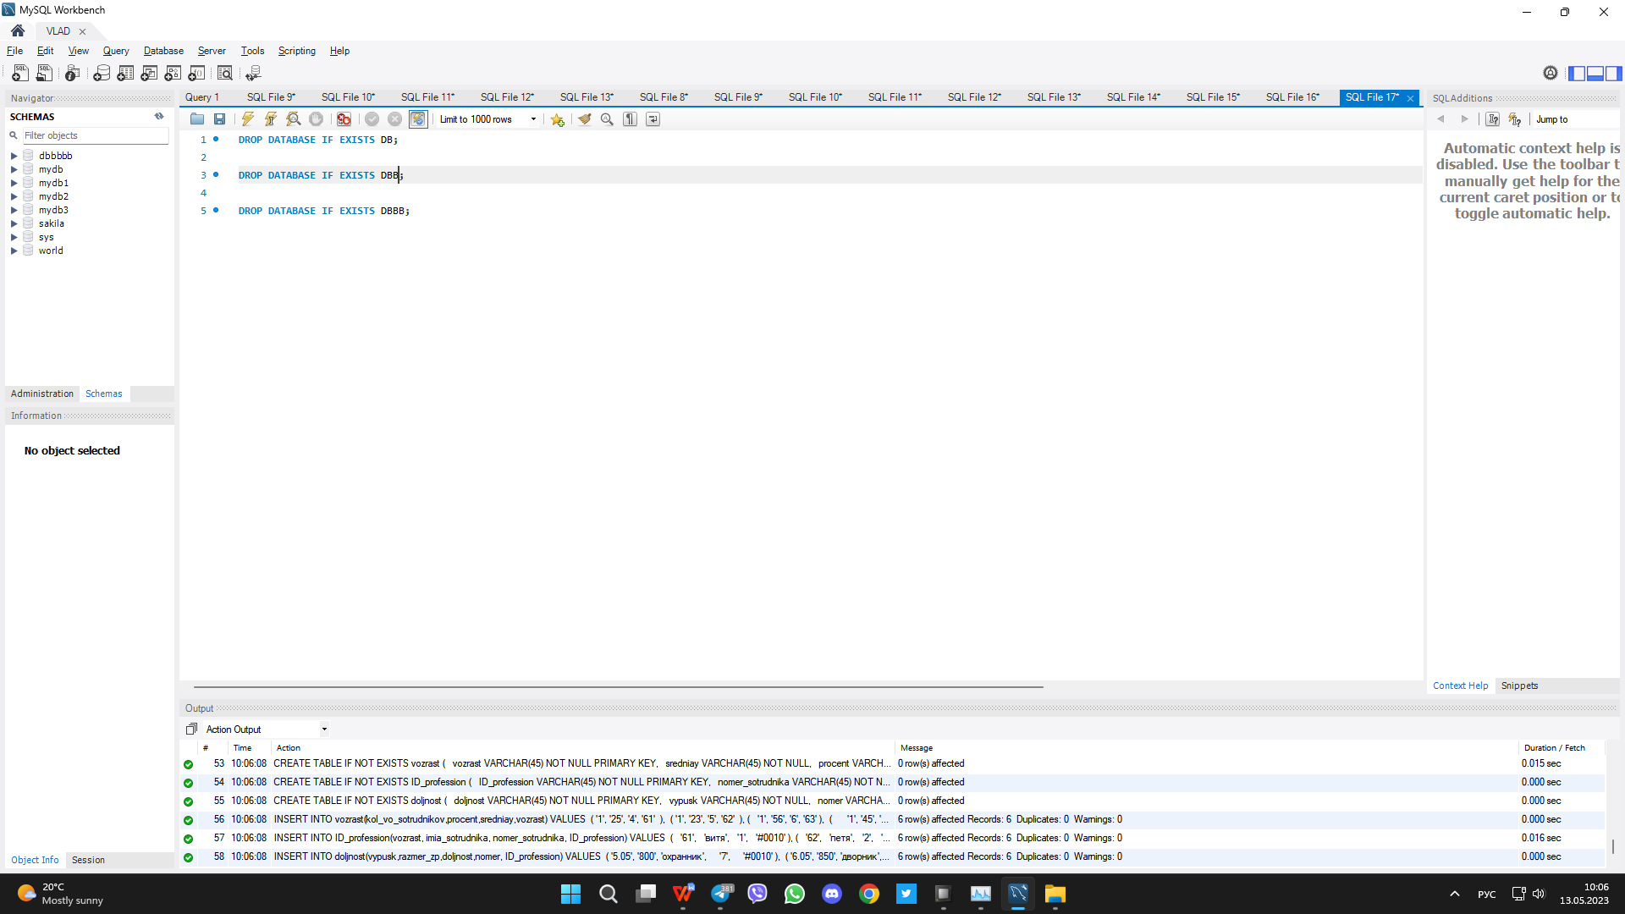

**ПОСЛЕ**

**DROP DATABASE IF EXISTS DB;**

**DROP DATABASE IF EXISTS DBB;**

**DROP DATABASE IF EXISTS DBBB;**

**РЕЗ РАБОТЫ:**

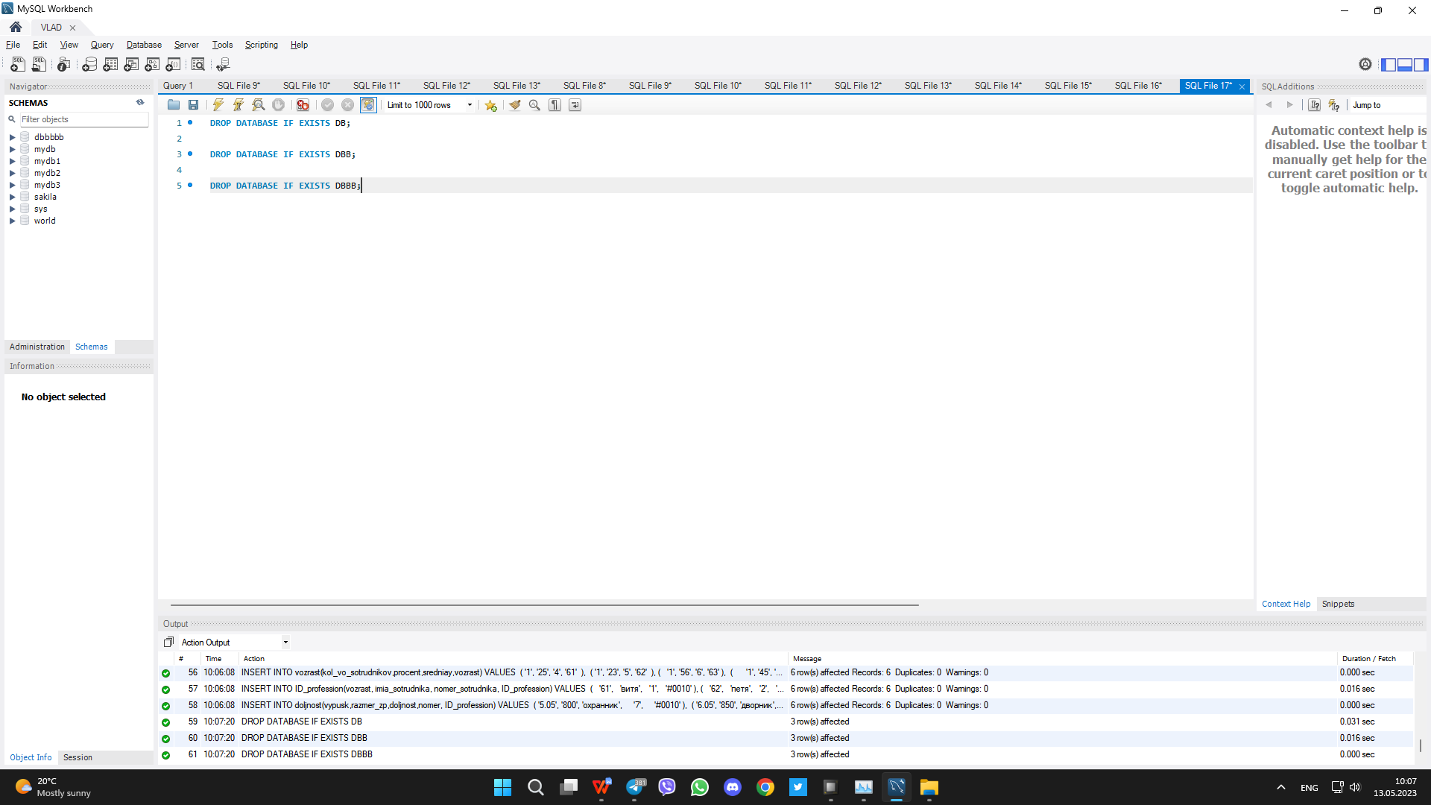

4 дэлэйта :

DELETE FROM strana

WHERE strana = 'Германия';

delete from strana where naselenie=60;

Delete from doljnost where vypusk = '800';

Delete from ID_profession where nomer_sotrudnika='1';

4 альтер тэйбла:

**ALTER TABLE strana ADD gen VARCHAR(200);**

**ALTER TABLE vozrast ADD dem_table VARCHAR(200);**

**ALTER TABLE vera ADD opisanie VARCHAR(200);**

**ALTER TABLE student ADD tupost VARCHAR(200);**

**И результат их работы**

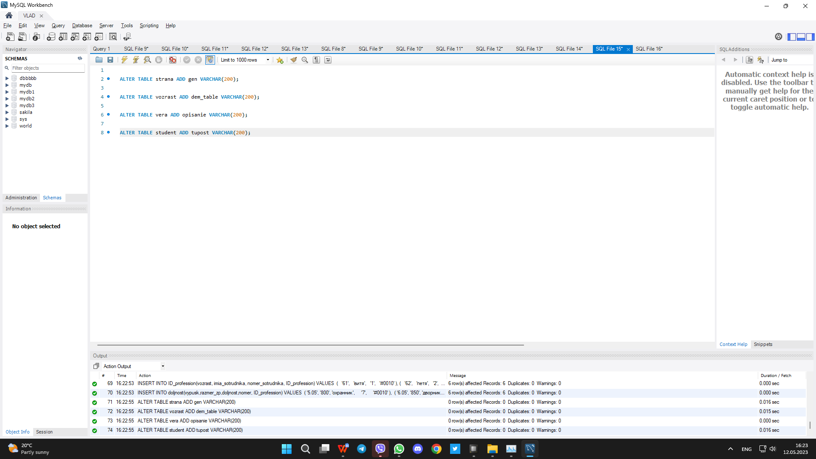

4 инсерта:

**INSERT INTO specialnost (specialnost, sredniy_ball, proc_peresdach, kol_vo_studentov) VALUES ('Информат00ика', 9.0, 20, 50);**

**INSERT INTO vera (vera, rasprostranenost, posledovateli, data_osnovania) VALUES ('Ислам', 10, 'мусульмане', '600');**

**INSERT INTO prezident (prezident, vera, pol, vozrast) VALUES ('Мохаммед Бин Салман', 'Ислам', 'м', 36);**

**INSERT INTO strana (strana, stolica, prezident, naselenie) VALUES ('Саудовская Аравия', 'Эр-Рияд', 'Мохаммед Бин Салман', 35);**

**И их результат работы:**

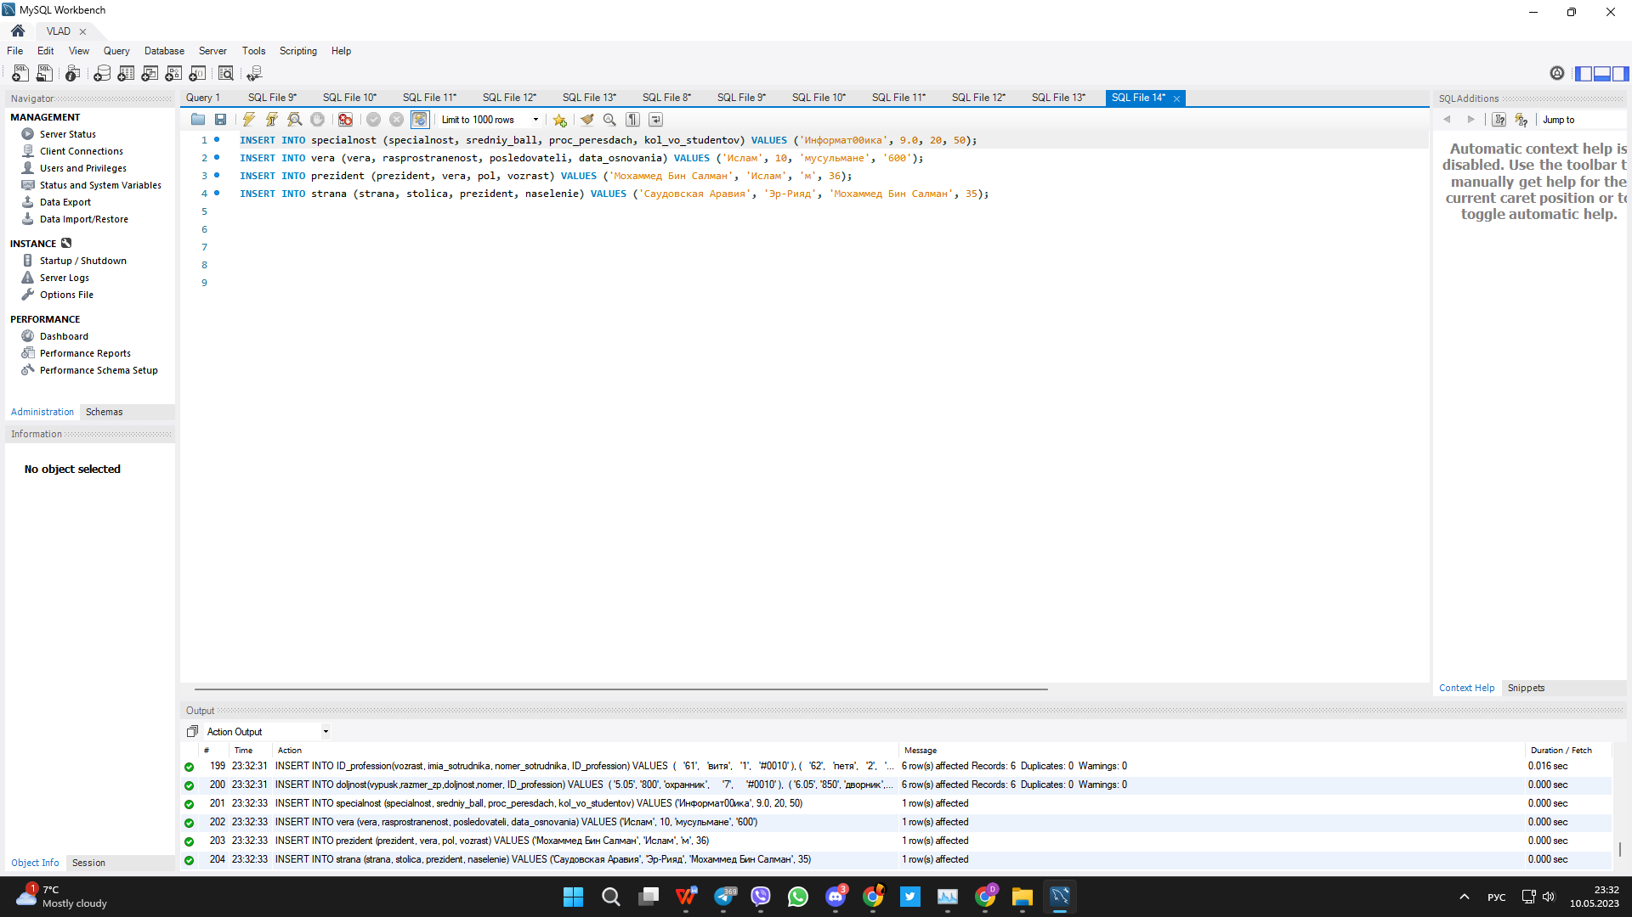

**3 апдейта:**

**UPDATE prezident**

**SET vozrast = 46**

**WHERE prezident = 'Карл III';**

**UPDATE specialnost SET sredniy_ball = 7.5 WHERE specialnost = 'ИПД';**

**UPDATE nomer_gr SET dekanat = 'Новый деканат' WHERE nomer_gr = '162104';**

**UPDATE student SET sroc_obucheniya = 6 WHERE imia_studenta = 'Иванов';**

**И как мы видим 6+4+4+3+3=20 о как раз то что надо**

**И вот результат их работы**

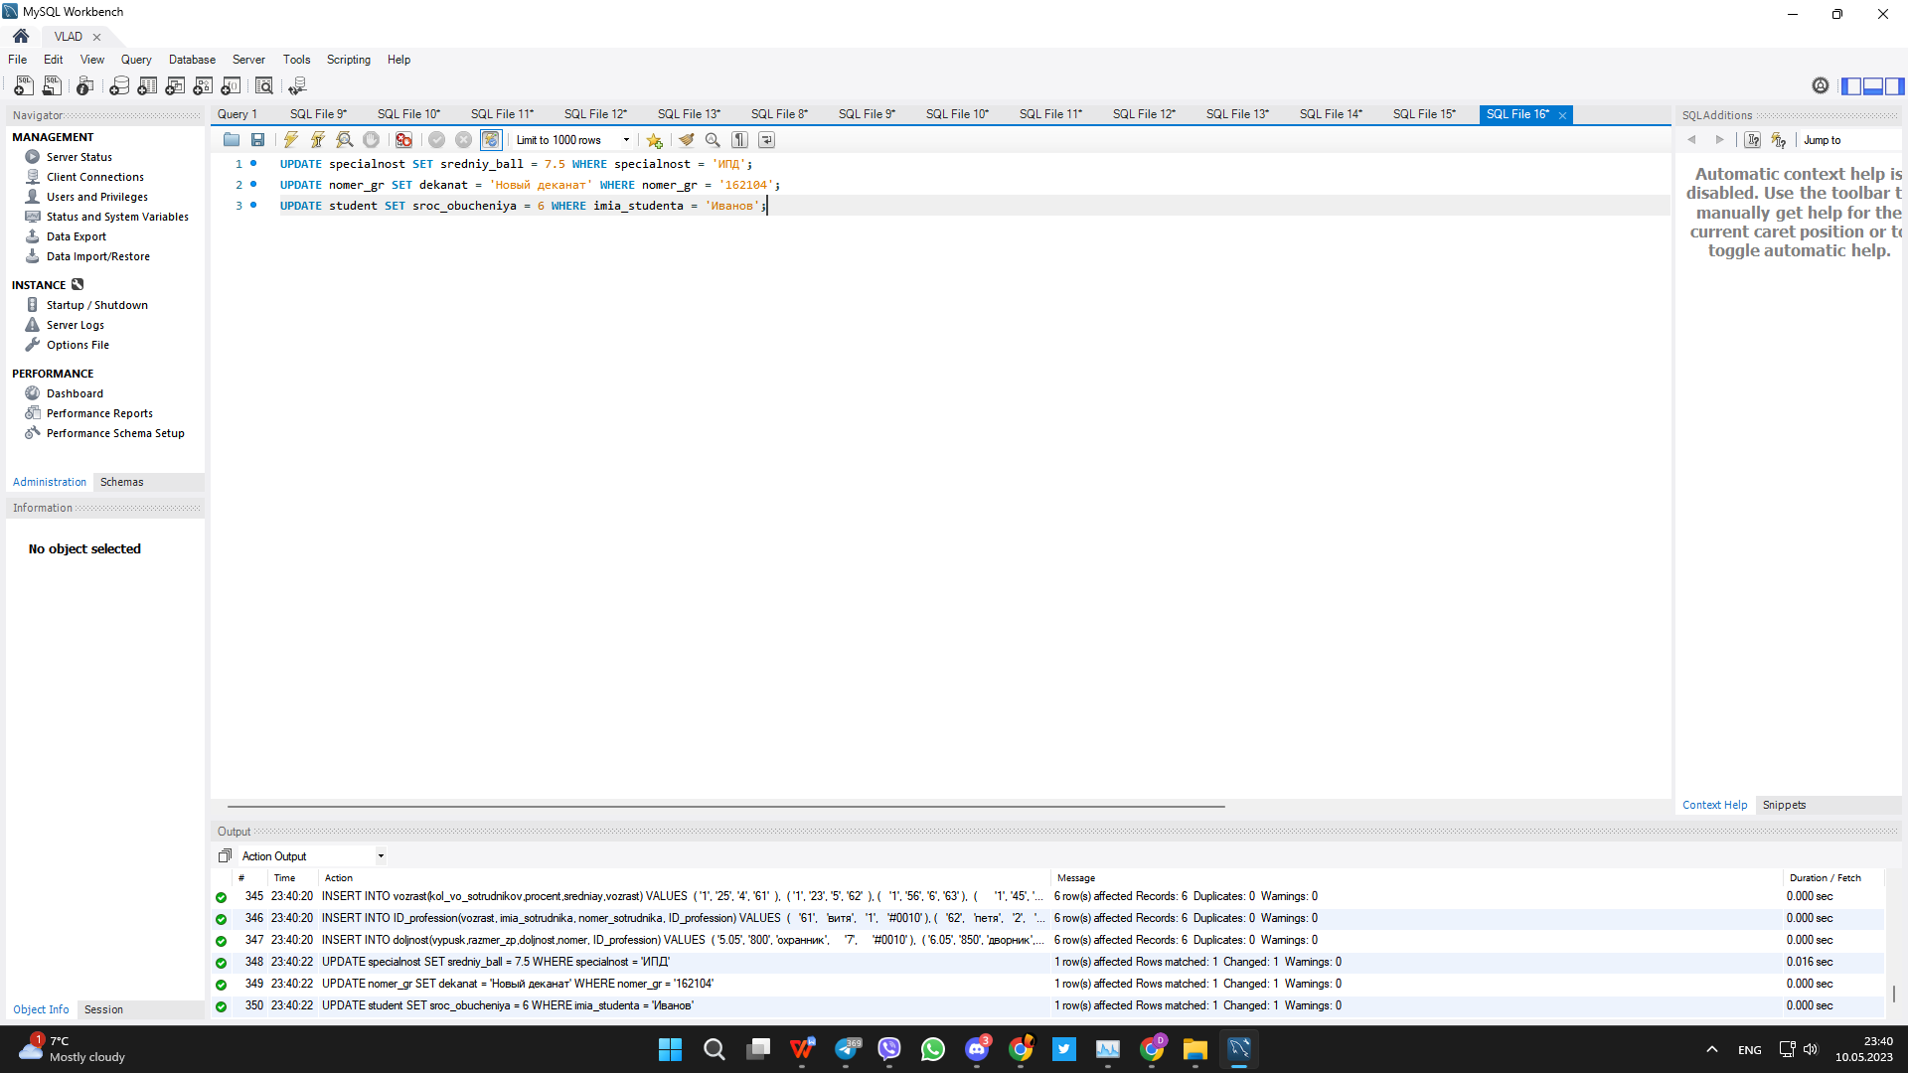

Результат работы:

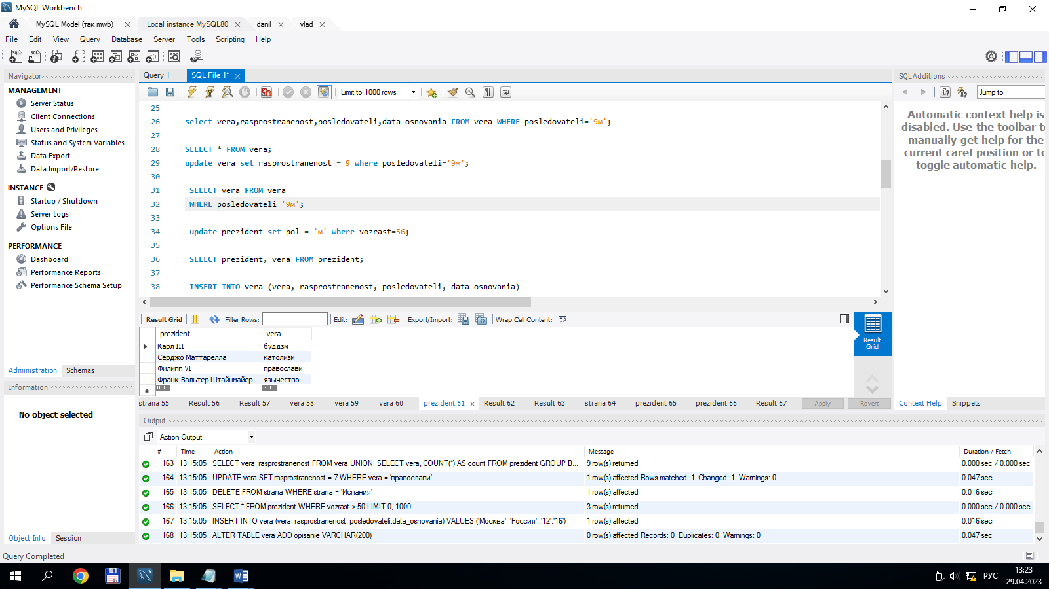

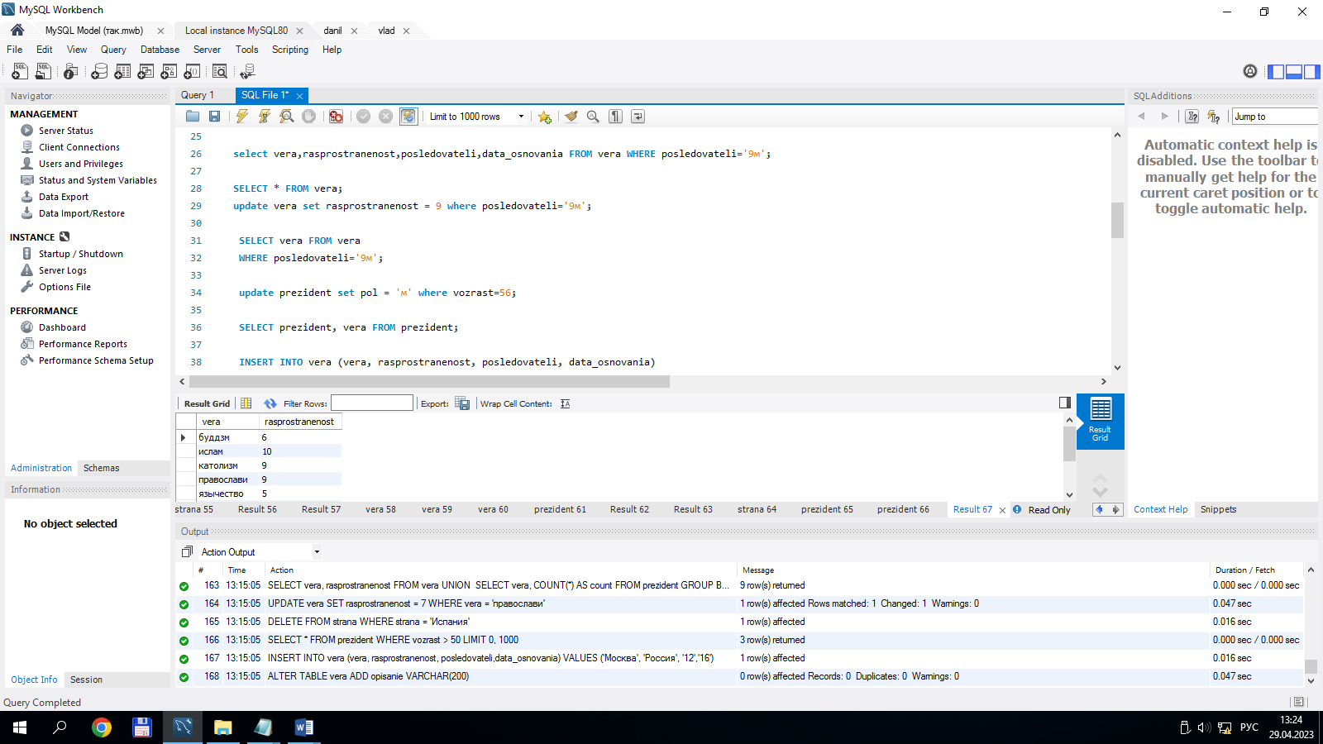

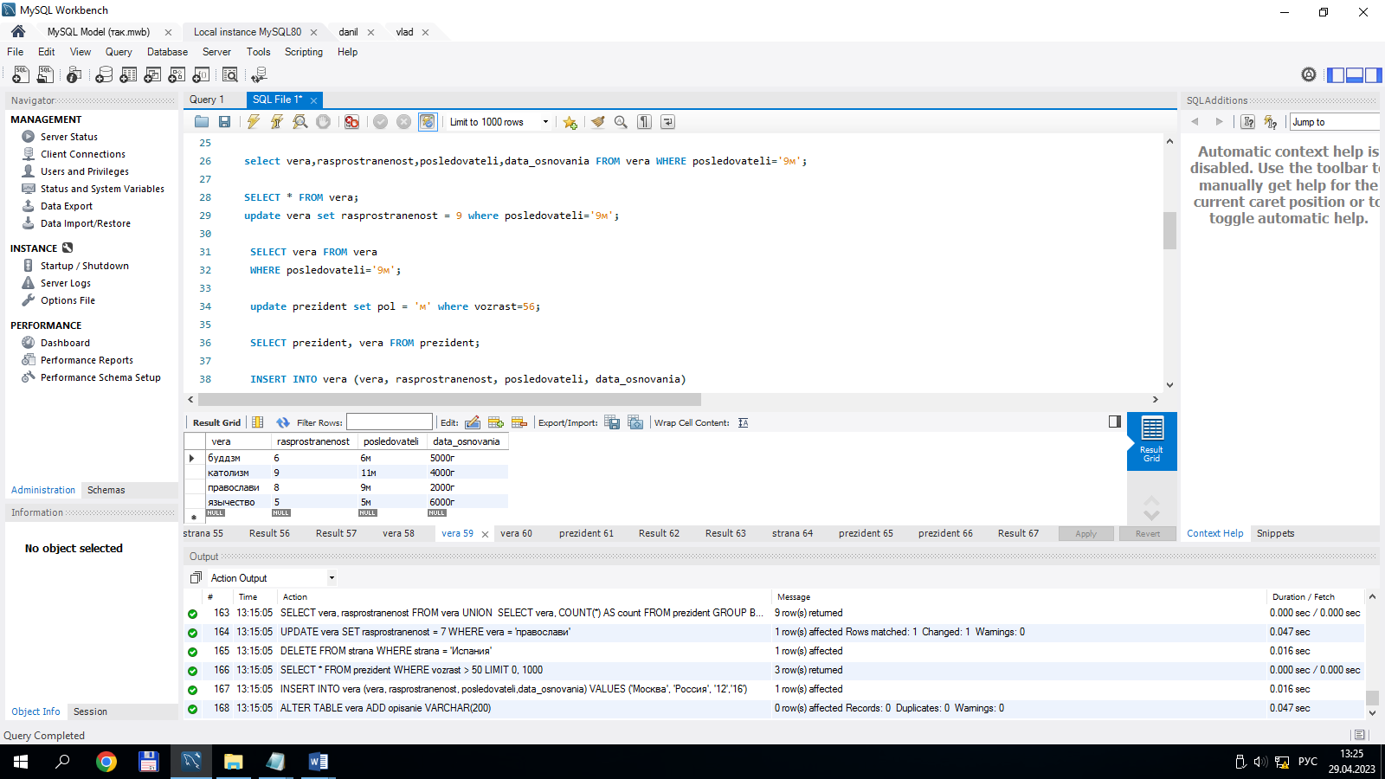

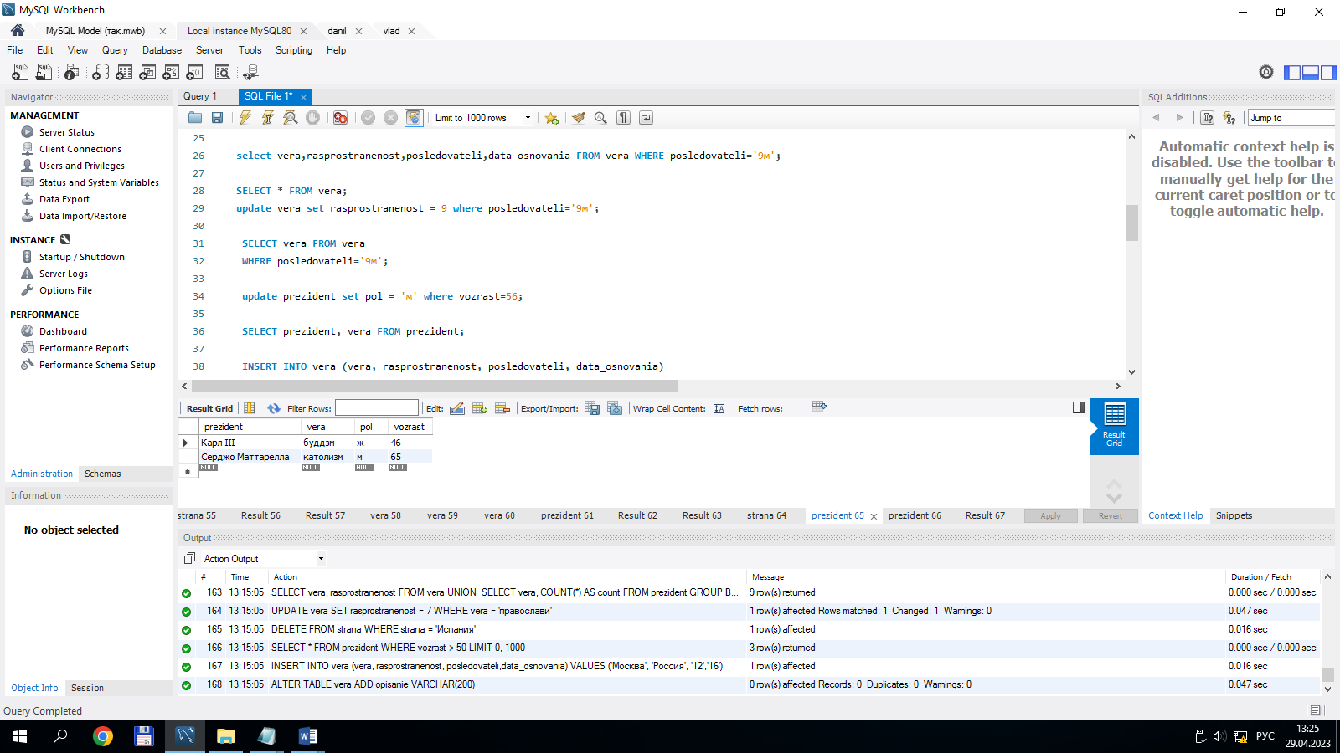

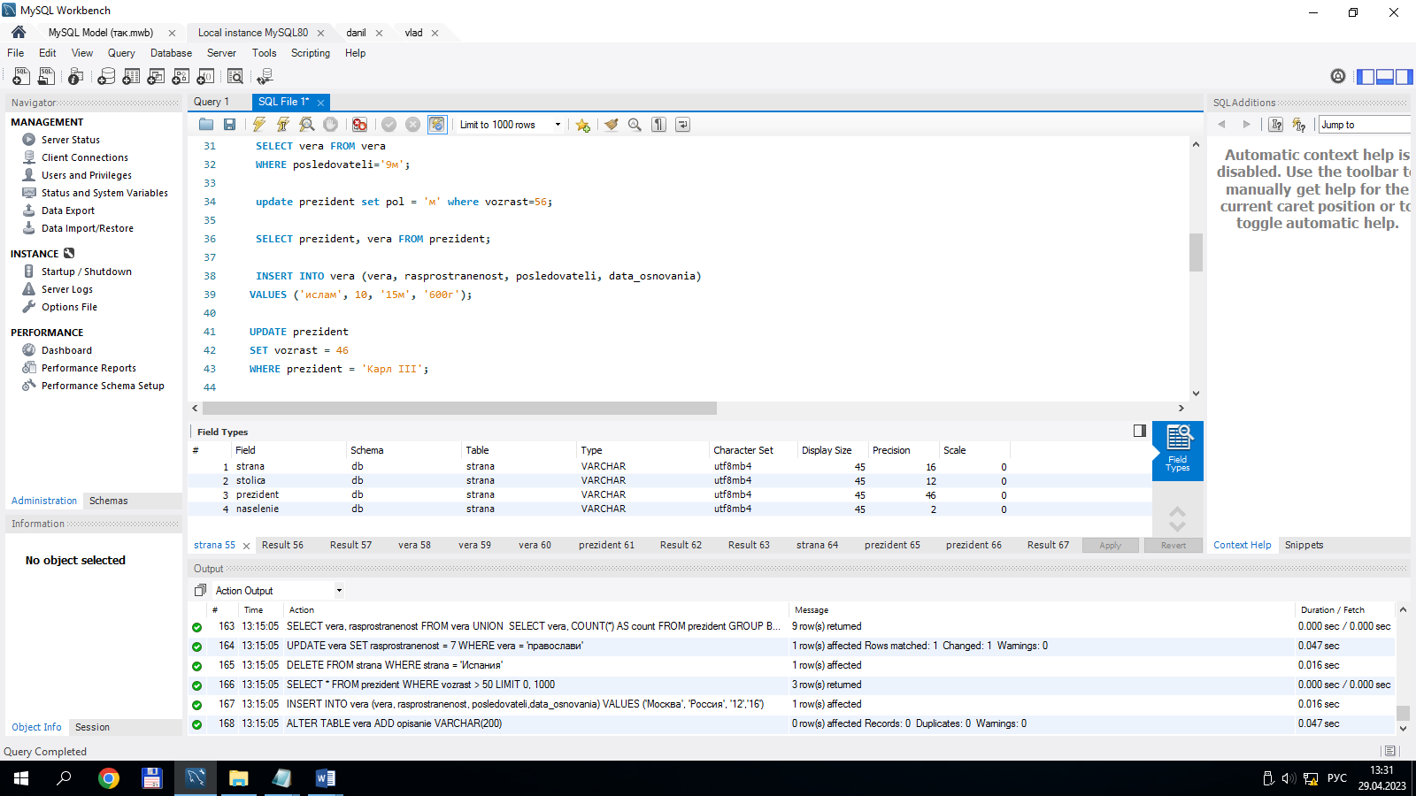

В ходе данной работы ознакомились с основными запросами выборки и модификации данных с использованием языка запросов SQL/MySQL, применили их на практике.